Webドリルシステム要求仕様書

情報システム設計レポート課題

E15-5405　沖山 梨夏

第2.0版

1. 用語定義

　本仕様書で使用する用語の定義は次表に示す通りである。

|  |  |
| --- | --- |
| 用語 | 定義 |
| 利用者(生徒) | システムにIDとパスワードを登録し、そのIDとパスワードでログインした者。  システムのユーザ情報内の役割は”0”に設定される。 |
| 管理者(先生) | システムのプログラム内で直接、管理者IDとして設定されたIDとパスワードでログインした者。  システムのユーザ情報内の役割は”1”に設定される。  今回は管理者IDとして”rika”、パスワードは””(なし)とする。 |

２. システムの概要

　管理者が登録した問題に対し利用者は答えられる。利用者は自分が解答した履歴のみを、管理

　者は全ての利用者が解答した履歴を見られることで見直しや評価を行うことができる。

３. アクター

　権限の詳細は各項目で示す。利用者、管理者は以下のとおりとする。

＜利用者(生徒)＞

利用者の新規登録、問題の解答、解答履歴の表示ができる。

システムにID、パスワードを登録していることを条件とする。

　＜管理者(先生)＞

システムにID、パスワードが登録している者。

かつ、管理者のIDとして登録されたものでログインできる者。

|  |  |  |
| --- | --- | --- |
| 版数 | 改訂日 | 内容 |
| 1.0版 | 2017/06/27 | 新規 |
| 2.0版 | 2017/07/25 | 1.用語定義の管理者idの変更  2.システムの概要の追加  3.アクターの追加  4.1.2問題の表示・解答の詳細の追加  4.1.3解答履歴の表示の追加  4.2.2問題の編集・削除の削除と、解答履歴の表示の追加 |

今回は管理者IDとして、rikaの1つを管理者IDに設定する。管理者は利用者の機能を使うことはできないため、利用者のIDが必要な場合は、利用者の新規登録が必要となる。

管理者は  
・問題の登録ができる。

・全ての利用者の解答履歴を見ることができる。

４. 機能要求

4.1 利用者側の機能

4.1.1 利用者の新規登録

　　ドリルを新規で利用する利用者は、ログイン画面から新規登録ボタンで新規登録画面に移動

　　し、ログインするためのidとpasswordを自分で設定・登録する。

　　登録項目は、

　　1.ID　2.パスワード　3.役割

　　とする。

　　項目の制約については以下の表の通り。

|  |  |
| --- | --- |
| 項目 | 制約 |
| ID | 半角、全角16文字以内 |
| パスワード | 半角、全角16文字以内 |
| 役割 | 自動的に利用者の役割(0)に設定される |

4.1.2 問題の表示・解答

　　問題番号と問題が表示され選択すると、解答用のテキストボックスが表示される。

　　利用者が解答を打ち込み、解答ボタンを押すと解答は履歴として登録される。

　　表示する項目は、

　　1.問題番号　2.問題

　　とする。

　　解答の制約については以下の表の通り。

|  |  |
| --- | --- |
| 項目 | 制約 |
| 解答 | 半角、全角16文字以内 |

4.1.3 解答履歴の表示

　　問題番号と問題が表示され選択すると、その問題に対してログイン中の利用者がどう解答し

　　たかが表示される。

　　他の利用者の解答は見ることができない。履歴の編集も行えない。

　　表示する項目は、

　　1.解答者　2.答え　3.解答者の答え

　　とする。

4.2 管理者側の機能

4.2.1 問題の登録

　　ドリル内で利用者に出題される問題を登録する。

　　登録項目は、

　　1.問題番号　2.問題　3.答え

　　とする。

　　項目の制約については以下の表の通り。

|  |  |
| --- | --- |
| 項目 | 制約 |
| 問題番号 | 自動で設定される |
| 問題 | 半角、全角128文字以内 |
| 正答 | 半角、全角16文字以内 |

4.2.2 解答履歴の表示

　　問題番号と問題が表示され選択すると、その問題に対して全ての利用者がどう解答し

　　たかが表示される。

　　履歴の編集は行えない。

　　表示する項目は、

　　1.解答者　2.答え　3.解答者の答え

　　とする。

4.3 共通

4.3.1 ログイン

　　管理者・利用者ID、パスワードを入力し、入力されたものがシステムに登録されていて、かつ

　　登録されているものと一致した場合、３. で定義した機能を使うことができる。

　　・ログインは利用者用、管理者用の二つがあり、それぞれログインできることにする。

　　・ログインのIDとパスワードは、利用者の新規登録で登録されたもの(管理者はあらかじめ登

　　　録済み)を使う。

　　・ID、パスワードを入力するとWebドリルシステムのメニュー画面に移行する。

4.3.2 ログアウト

　　ログアウトすると2. で定義した機能が使えなくなる。再度機能を使うためには、再ログイン

　　が必要となる。

　　・Webドリルシステムのメニュー画面からログアウトできる。

【クラス図】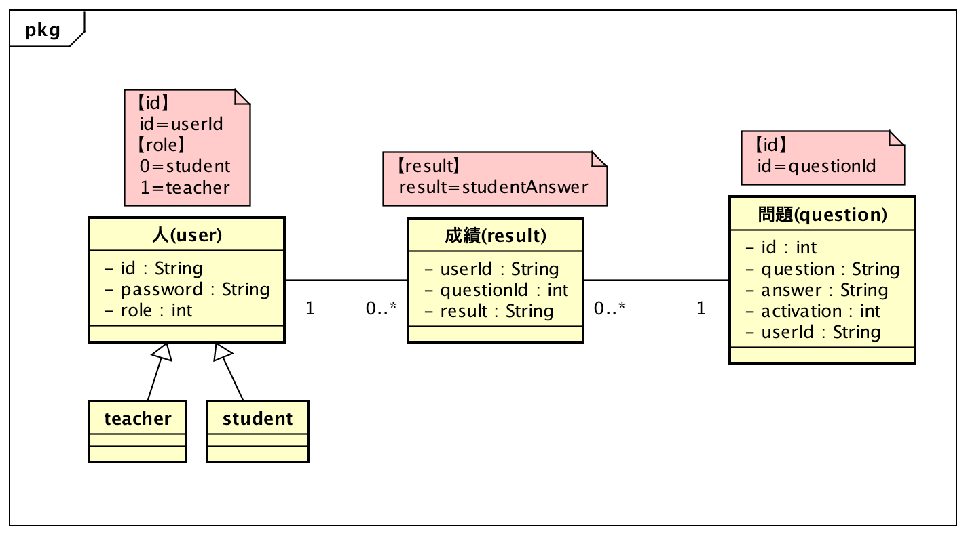

　成績(result)は人(user)と問題(question)の関連クラスであり、成績(result)内のuserIdと

　questionIdは外部キーとなる。

【DB設計書】

| 人(user) | | | | | |
| --- | --- | --- | --- | --- | --- |
| Field | Type | Null | Key | Default | Extra |
| id | varchar(16) | NO | PRI |  |  |
| password | varchar(16) | NO |  | NULL |  |
| role | tinyint(1) | NO |  | 0 |  |

| 成績(result) | | | | | |
| --- | --- | --- | --- | --- | --- |
| Field | Type | Null | Key | Default | Extra |
| userId | varchar(16) | NO | FK |  |  |
| questionId | int(11) | NO | FK | NULL |  |
| result | varchar(16) | YES |  |  |  |

| 問題(question) | | | | | |
| --- | --- | --- | --- | --- | --- |
| Field | Type | Null | Key | Default | Extra |
| id | int(11) | NO | PRI | NULL | auto_increment |
| question | varchar(128) | NO |  | NULL |  |
| answer | varchar(16) | NO |  | NULL |  |
| activation | tinyint(1) | NO |  | 0 |  |
| userId | varchar(16) | YES |  |  |  |

【感想】

　実際にシステムを開発するという学習を通して、システムを作ることの難しさを感じました。

とくに仕様書で決めた要求を実装するということは、私が思っていたより大変な作業でした。相対パスと絶対パスを統一せずにコードを書いてしまったり、Servletの場所をweb.xmlとアノテーションの二つで書いてしまったりと見にくくてどこに飛んでいるのかすぐにわかるように書くのは大変でした。

　システムの機能をコードで再現するのも楽しかったですが、私はとくにHTMLとCSSでいかにビジュアルを良くするか考えて学習することが楽しかったです。もっとタグなどについて学びたいなと感じました。

　今回は１人での設計と実装でしたが、今現在もう始めている春課題や秋学期のシステムプログラミングはチームでの問題解決型学習での設計と実装なので同じチームの人と連携をとってしっかりとやっていきたいです。また今回の反省としてやはり統一せずにコードを書いてしまったことがあげられるので書き方の統一方法などに重点をおいて話し合って作っていきたいと思います。